Nama : Andri Kelana Saputra

Nim : A18.2024.00128

Matkul : Pemrograman Web Dasar

1. menyiapkan code editor, menyusun struktur folder dan menyiapkan aset gambar yang diperlukan.

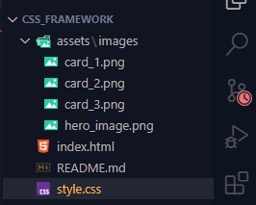

1. melakukan penginstalan bootstrap menggunakan CDN link.

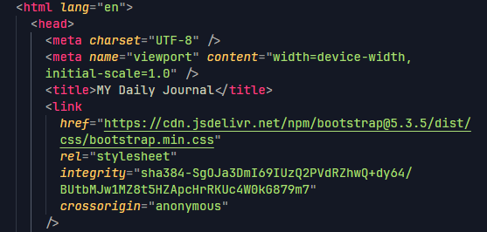

1. menambahkan komponen navbar

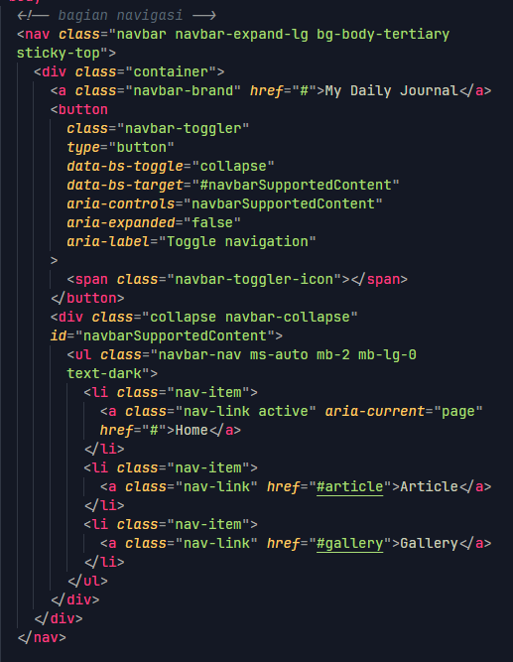

1. menambahkan section hero

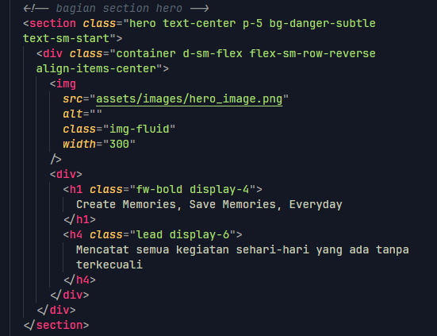

1. menambahkan section article yang dimana di dalam section article terdapa komponen card

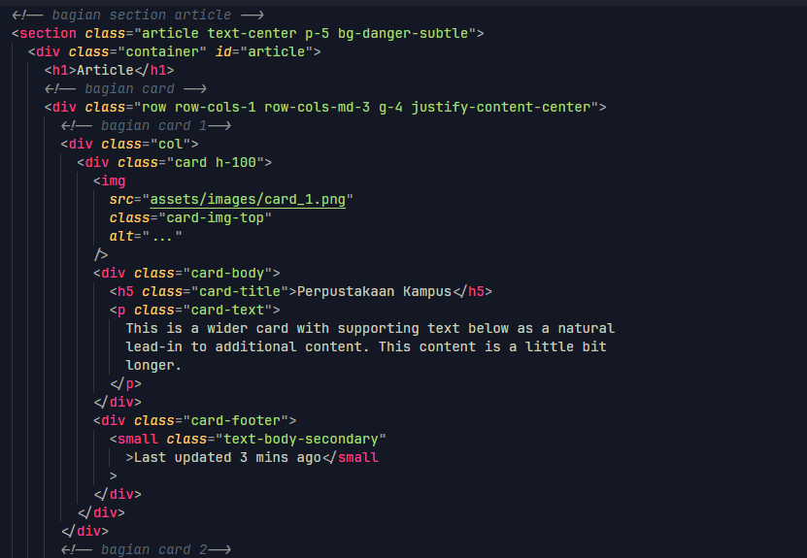

1. menambahkan section gallery dengan komponen carousel yang disediakan oleh bootstrap

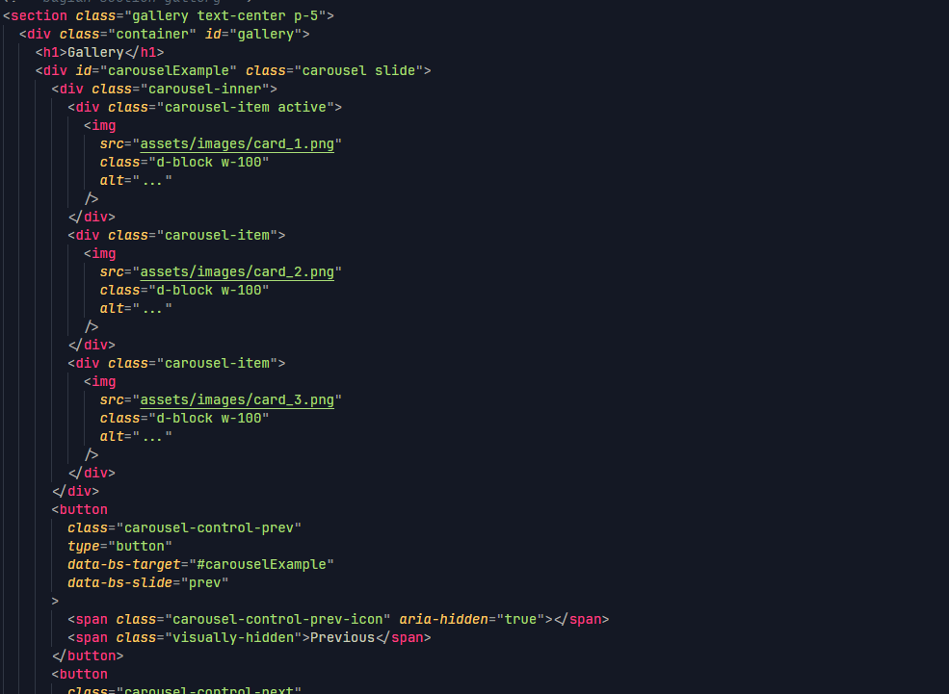

1. terakhir, membuat bagian footer

